

INCLUDED

Promoting Inclusive Employment in the GLAM Sector through Open Innovation

(Modulo Cyber Security- Self Reflexion)

(SESSIONE 5)
(Developed by: brainplus)

Questo progetto n° 2022-1-AT01-KA220-ADU-00008513 è stato finanziato con il sostegno della Commissione Europea. Questa pubblicazione riflette esclusivamente il punto di vista dell'autore e la Commissione non può essere ritenuta responsabile per qualsiasi uso che possa essere fatto delle informazioni in essa contenute

Sessione 1 (one) - apprendimento faccia a faccia
obiettivi della sessione:
- Riepilogare tutti i capitoli del modulo Sicurezza IT
Risultati attesi:
- Comprensione del modulo 1-4
- Utilizzo dei contenuti per il proprio posto di lavoro

In questa sessione gli studenti rifletteranno ciò che hanno imparato nell'intero modulo sulla sicurezza IT.

Descrizione delle attività formative | durata (minuti) | materiale | Handouts/Activity Sheets
Parte 1. Perché la sicurezza IT?  Il formatore pone le 5 domande. Gli studenti dovrebbero lavorare in coppia. | 20 minuti | penne e bloc notes | Activity Sheet No. 1  parte online se necessaria
Parte 2. Sicurezza del cliente e delle informazioni  I partecipanti dovranno elaborare il capitolo “Regole per dipendenti e visitatori” della propria Linea Guida sulla politica di sicurezza | 20 minuti  10 minuti | dispositivi mobili o comuter | Activity Sheet No. 1  parte online se necessaria
Parte 3. Social media e notizie false  I partecipanti dovranno elaborare i capitoli “Processi per cambiamenti di personale” e “Corretto smaltimento dei dati elettronici e cartacei” della propria Linea Guida sulla politica di sicurezza | 20 minuti | dispositivi mobili o comuter | Activity Sheet No. 1  parte online se necessaria
Parte 4: Politiche di sicurezza nel settore GLAM | 20 minuti | dispositivi mobili o comuter | Activity Sheet No. 1  parte online se necessaria
CAlla fine di questa sessione, il formatore ringrazierà i partecipanti! | 10 minuti | dispositivi mobili o comuter
Durata totale | 2 ore




INCLUDED
Promoting Inclusive Employment
in the GLAM Sector

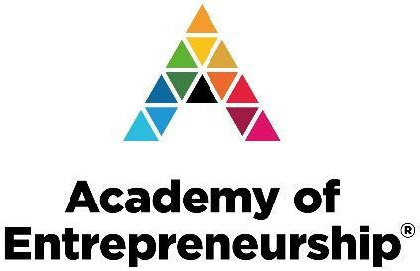


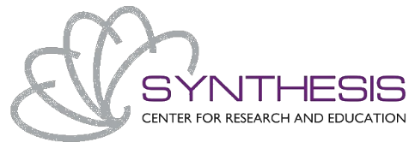
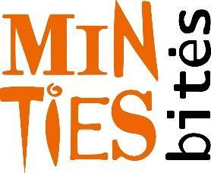
through Open Innovation

